Inventário das Peças de Cerâmica Produzidas em Viana do Alentejo

Nº. de Inventário: Ac1
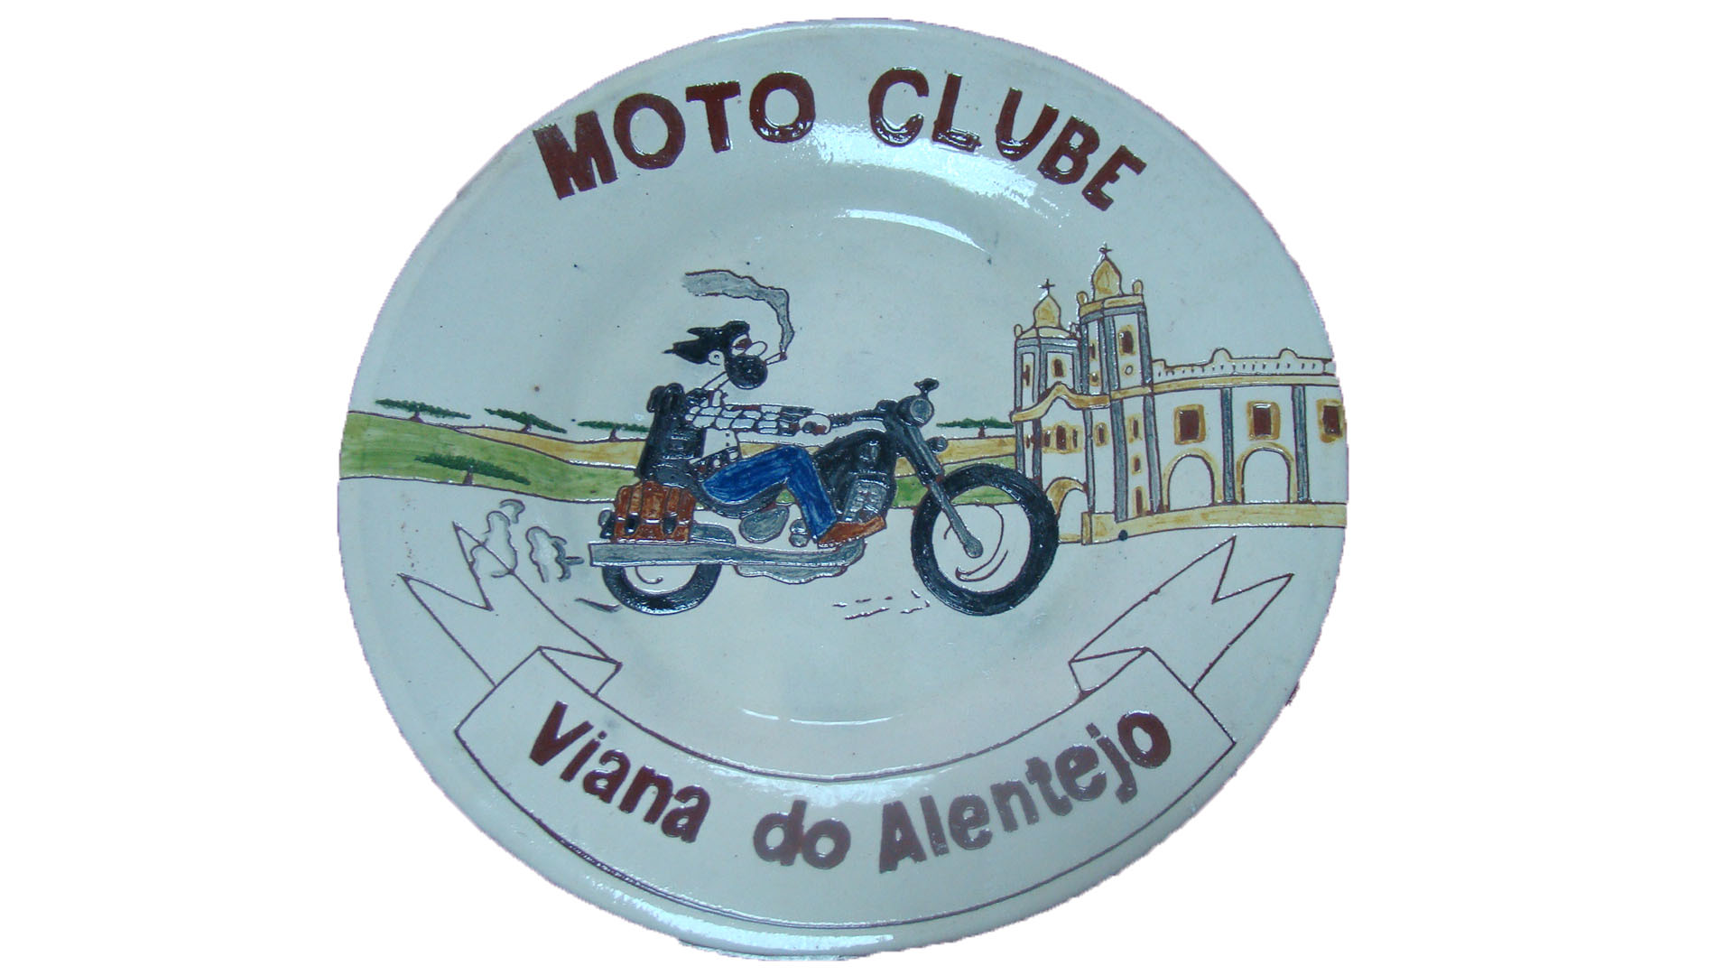
Propriedade: Câmara Municipal de Viana do Alentejo

Oficina/oleiro: Oficina do Sol

Data:

Proveniência:

Estado de Conservação:

Bom X Razoável Mau

Designação atribuída pelos oleiros: Prato decorativo

Tipo de peça:

Decorativa X Utilitária Outra

Função da peça:

Utilização Original - decorativa

Utilização Atual - decorativa

Dimensões:

Largura: Altura: Diâmetro: 21,5 cm

Decoração da peça:

Motivos decorativos

Sim Não X

Pintura

Sim X Não

Cores Predominantes: Bordeaux, preto, castanho, verde e azul.

Descrição:

Prato de cerâmica alegórico ao “Moto Clube” de Viana do Alentejo. Tem ao centro uma imagem representativa de um motard. Em perspectiva está o Santuário de Nossa Senhora d´Aires e uma paisagem alentejana.

Observações: ______________________________________________________________________________________________________________________________________________

Preenchido por: Ana Candeias
Data: 3/8/2011

